UBND TỈNH QUẢNG NINH
TRƯỜNG ĐẠI HỌC HẠ LONG


BÀI TẬP LỚN
TÊN HỌC PHẦN: LẬP TRÌNH THIẾT BỊ DI ĐỘNG
ĐỀ TÀI: XÂY DỰNG ỨNG DỤNG ĐỌC TIỂU THUYẾT ONLINE THIÊN THƯ

Giáo viên hướng dẫn: TS. Nguyễn Hùng Cường
Sinh viên thực hiện:
STT | Mã SV | Họ và Tên | Lớp
1 | 22DH03082 | Đoàn Hoàng Phúc | KHMT_K8B

Quảng Ninh, năm 2025
UBND TỈNH QUẢNG NINH
TRƯỜNG ĐẠI HỌC HẠ LONG

BÀI TẬP LỚN
TÊN HỌC PHẦN: HỌC MÁY
ĐỀ TÀI: XÂY DỰNG ỨNG DỤNG ĐỌC TIỂU THUYẾT ONLINE THIÊN THƯ

Giáo viên hướng dẫn: TS. Nguyễn Hùng Cường
Nhóm sinh viên thực hiện:
STT | Mã Sinh Viên | Họ và Tên | Ngày Sinh | Điểm
 |  |  |  | Bằng Số | Bằng Chữ
1 | 22DH03087 | Phạm Quang Sáng | 05/07/2001
2 | 22DH03057 | Phạm Tuấn Khôi | 30/11/2004
3 | 22DH03009 | Vũ Đức Anh | 09/03/2004
4 | 22DH03046 | Vũ Quốc Huy | 26/05/2004
5 | 22DH03082 | Đoàn Hoàng Phúc | 06/09/2004

Quảng Ninh, năm 2025
LỜI MỞ ĐẦU

Trong những năm gần đây, sự phát triển mạnh mẽ của cộng nghệ di động đã không ngừng tạo ra nhiều thay đổi lớn trong cách con người làm việc, học tập và giải trí. Các ứng dụng di động trờ thành công cụ vô cùng thiết yếu trong đời sống hiện đại, giúp tối ưu hóa quy trình và nâng cao hiệu quả công việc, mang lại trải nghiệm tiện lợi, thân thiện với người dùng. Chính vì vậy, lập trình thiết bị di động đã trở thành một lĩnh vực quan trọng, giữu vai trò cốt lõi trong ngành công nghệ thông tin.
Dưới sự hướng dẫn, định hướng và hỗ trợ tận tình của TS. Nguyễn Hùng Cường, nhóm sinh viên đã tiến hành tìm hiểu, phân tích, xây dựng từ ý tưởng ban đầu đến sản phẩm hoàn thiện. Nội dung báo cáo bao gồm nghiên cứu cơ sở lý thuyết, phân tích và thiết kế hệ thống, xây dựng chức năng, kiểm thử cũng như đánh giá và hướng phát triển tương lai.
Thông qua đề tài này nhóm em không chỉ củng cố kiến thức lập trình mà còn nâng cao tư duy hệ thống, khả năng quyết điịnh vấn đề và kỹ năng làm việc thực tế.
Nhóm chúng em xin chân thành cảm ơn thầy đã tạo điều kiện và hỗ trợ trong suốt quá trình học tập và thực hiện dự án. Tuy đã có nhiều cố gắng, nhưng không tránh khỏi thiếu sót; nhóm rất mong nhận được góp ý để hoàn thiện hơn trong các nghiên cứu sau này.

Thay mặt nhóm thực hiện dự án
Trưởng nhóm
Phạm Quang Sáng

MỤC LỤC
CHƯƠNG I. GIỚI THIỆU CHUNG VỀ ĐỀ TÀI 7
1.1. Lý do lựa chọn đề tài 7
1.2. Mục tiêu của đề tài 8
1.3. Đối tượng của dự án 8
CHƯƠNG II. KIẾN TRÚC DỰ ÁN THIÊN THƯ 10
2.1. Chi tiết về kiến trúc dự án 10
2.1.1. Lớp trình bày (Presentation Layer) 11
2.1.2. Lớp Logic Nghiệp vụ (Business Logic Layer)-Providers/ViewModels 12
2.1.3. Lớp Trừu tượng hóa Dữ liệu (Data Abstraction Layer) – Repositories 13
2.1.4. Lớp Dữ liệu (Data Layer) - Services & Models 14
2.2. Ưu và nhược điểm của kiến trúc dự án 15
2.2.1. Ưu điểm 15
2.2.2. Nhược điểm 16
CHƯƠNG III. GIẢI PHÁP DỮ LIỆU CỦA DỰ ÁN 18
3.1. Giới thiệu về PostgreSQL 18
3.2. Kỹ thuật triển khai giải pháp 20
3.2.1. Thiết kế Lược đồ Dữ liệu (Schema Design) 20
3.2.2. Quản lý Kết nối An toàn (Secure Connection Management) 23
CHƯƠNG IV. GIAO DIỆN VÀ TRẢI NGHIỆM NGƯỜI DÙNG 24
4.1. Tại sao lại chọn Material Design 24
4.2. Triển khai Material UI 26
4.2.1. Tùy biến Chủ đề (Theming) và Phong cách 26
4.2.2. Xây dựng Bố cục và Cấu trúc Màn hình 28
4.2.3. Cung cấp Phản hồi Tương tác Người dùng 29
4.3. Kết luận về triển khai UX/UI trong dự án 31
4.3.1. Những điểm đã đạt được 31
4.3.2. Những điểm cần cải thiện (UX Debt) 32
4.3.3. Tổng kết UX/UI 33
CHƯƠNG V. TỔNG KẾT VỀ DỰ ÁN THIÊN THƯ 34
5.1. Những điều dự án đã làm được 34
5.2. Những thiếu sót trong dự án 36
5.3. Phương hướng phát triển 37
CHƯƠNG VI. TÀI LIỆU THAM KHẢO 40

MỤC LỤC HÌNH ẢNH
Hình 2.1.1 Kiến trúc Layered Architecture 11
Hình 3.1.1 PostgreSQL 18
Hình 3.2.1 Lược đồ dữ liệu 20
Hình 4.2.1 Giao diện với Themes sáng/tối 27
Hình 4.2.2 Một số giao diện ListView 29
Hình 4.2.3 SnackBar đẩy thông báo 30
Hình 4.2.4 Loading indicator 31

GIỚI THIỆU CHUNG VỀ ĐỀ TÀI

Lý do lựa chọn đề tài
Trong bối cảnh công nghệ số phát triển vượt bậc, các thiết bị di động đã trở thành một phần không thể thiếu trong đời sống, kéo theo sự thay đổi trong thói quen đọc của công chúng. Văn học mạng, đặc biệt là tiểu thuyết, đã và đang thu hút một lượng độc giả khổng lồ. Tuy nhiên, qua quá trình khảo sát thị trường, chúng em nhận thấy rằng nhiều ứng dụng đọc truyện hiện tại vẫn còn tồn tại những điểm yếu đáng kể: một số có giao diện lỗi thời, một số khác lại lạm dụng quảng cáo gây gián đoạn trải nghiệm, hoặc hiệu năng không ổn định trên các thiết bị khác nhau. Đáng chú ý, không nhiều ứng dụng có thể mang lại trải nghiệm đồng nhất trên nhiều hệ điều hành.
Nhận thấy khoảng trống và tiềm năng này, chúng em, với vai trò là những nhà phát triển trẻ và cũng là những người yêu thích đọc truyện, đã nung nấu ý tưởng xây dựng một giải pháp ưu việt hơn. Việc lựa chọn Flutter làm công nghệ phát triển chính là một quyết định chiến lược. Flutter cho phép chúng em phát triển ứng dụng "Thiên Thư" từ một codebase duy nhất nhưng có thể biên dịch ra mã nguồn gốc (native) cho cả Android, iOS và các nền tảng khác như Web, Windows, macOS. Điều này không chỉ giúp tối ưu hóa nguồn lực và thời gian phát triểnmột yếu tố quan trọng đối với một nhóm sinh viên - mà còn đảm bảo rằng mọi người dùng, dù sử dụng thiết bị nào, đều có được một trải nghiệm mượt mà và đồng nhất.
Vì vậy, đề tài "Xây dựng ứng dụng đọc tiểu thuyết Thiên Thư" được chọn không chỉ vì đam mê mà còn vì mong muốn áp dụng kiến thức công nghệ mới để giải quyết một bài toán thực tế, tạo ra một sản phẩm có giá trị và hữu ích cho cộng đồng.

Mục tiêu của đề tài
Để hiện thực hóa tầm nhìn về một ứng dụng đọc truyện lý tưởng, chúng em đã đặt ra những mục tiêu cụ thể và có thể đo lường được cho dự án "Thiên Thư".
- Xây dựng một ứng dụng đa nền tảng toàn diện, phát triển và triển khai thành công ứng dụng trên ít nhất hai nền tảng di động chính là Android và iOS từ một codebase Flutter duy nhất.
- Tối ưu hóa trải nghiệm đọc chuyên sâu, trình đọc phải hỗ trợ các tính năng thiết yếu như: thay đổi kích thước và phông chữ; chuyển đổi giữa các chủ đề đọc (theme) như nền Sáng (Light), Tối (Dark).
- Xây dựng hệ thống quản lý cá nhân thông minh, người dùng có thể tạo tài khoản, thêm truyện vào tủ sách của mình. Hệ thống cần ghi nhận lịch sử đọc và hiển thị các truyện đã xem gần đây, giúp người dùng dễ dàng tiếp tục.
- Tối ưu hóa thời gian khởi động ứng dụng. Đảm bảo các thao tác cuộn danh sách, chuyển trang, mở chương truyện diễn ra trôi chảy, không giật, lag. Về phía backend, kiến trúc và cơ sở dữ liệu phải được thiết kế để chịu được lượng truy cập đồng thời lớn, đảm bảo dữ liệu được tải nhanh chóng và chính xác.

Đối tượng của dự án
Dự án "Thiên Thư" hướng tới một phổ người dùng rộng rãi, nhưng để thiết kế các tính năng cho phù hợp, chúng em đã phác thảo một vài đối tượng người dùng tiêu biểu:
- Bạn trẻ năng động (Học sinh, Sinh viên): đây là nhóm người dùng có nhiều thời gian rảnh xen kẽ, thường sử dụng smartphone làm công cụ giải trí chính. Họ nhạy cảm về chi phí và thường tìm kiếm các nội dung miễn phí.
- Người đi làm (Nhân viên văn phòng): Nhóm người dùng này tìm đến việc đọc truyện như một cách để thư giãn sau những giờ làm việc căng thẳng.
- Độc giả đam mê (Hardcore Readers): đây là những "mọt sách" thực thụ, theo dõi hàng chục bộ truyện cùng lúc và luôn mong chờ các chương mới nhất.

KIẾN TRÚC DỰ ÁN THIÊN THƯ

Để xây dựng một ứng dụng di động có khả năng mở rộng, dễ bảo trì và dễ kiểm thử, việc lựa chọn một kiến trúc phù hợp là yếu tố then chốt. Với "Thiên Thư", chúng em đã áp dụng một kiến trúc phân lớp rõ ràng, kết hợp với các nguyên tắc của Dependency Injection (DI) và quản lý trạng thái hiệu quả thông qua thư viện `Provider` của Flutter. Kiến trúc này giúp phân tách các mối quan tâm (separation of concerns) của ứng dụng, đảm bảo mỗi phần của hệ thống có một trách nhiệm cụ thể, từ đó nâng cao chất lượng mã nguồn và hiệu quả phát triển. Phần này sẽ đi sâu vào mô tả các lớp chính, vai trò và cách chúng tương tác với nhau.

Chi tiết về kiến trúc dự án
Kiến trúc của dự án "Thiên Thư" được thiết kế dựa trên nguyên tắc phân tách rõ ràng các lớp trách nhiệm, sử dụng mô hình Layered Architecture kết hợp với Dependency Injection (DI) thông qua thư viện `provider` của Flutter. Cấu trúc này không chỉ giúp tổ chức mã nguồn một cách khoa học mà còn tăng cường khả năng mở rộng và dễ dàng kiểm thử.
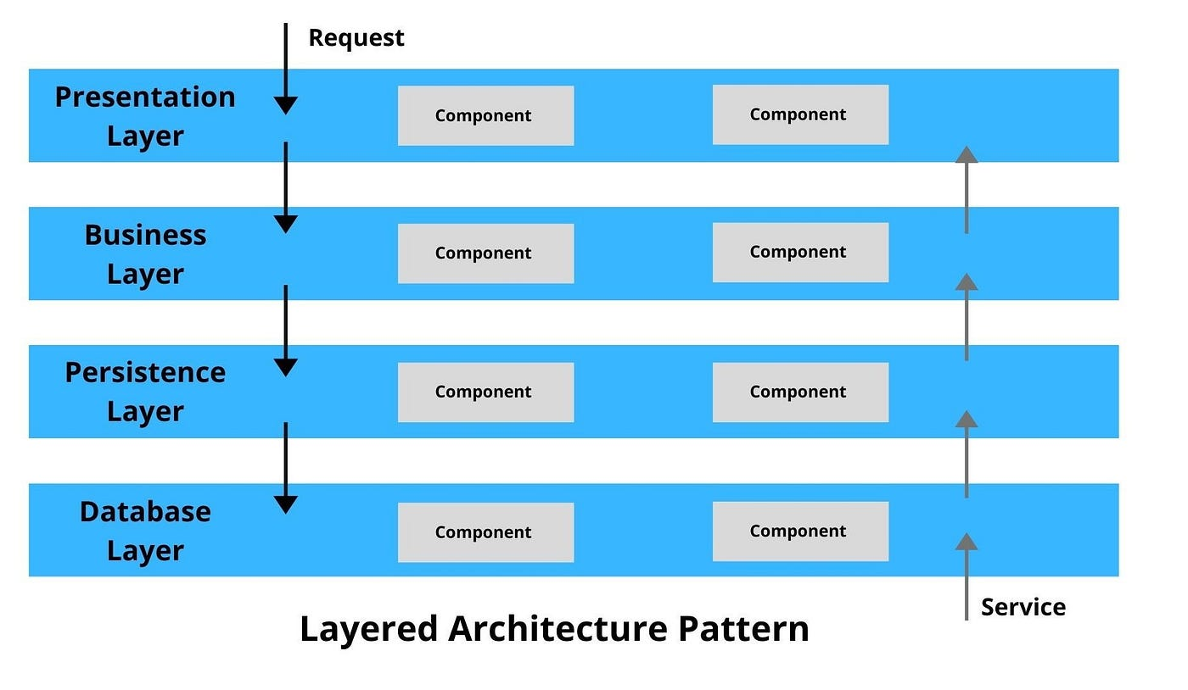
Hình 2.1.1 Kiến trúc Layered Architecture

Lớp trình bày (Presentation Layer)
- Vai trò: Chịu trách nhiệm hiển thị giao diện người dùng (UI) và xử lý các tương tác từ người dùng. Lớp này không chứa logic nghiệp vụ trực tiếp mà chỉ tập trung vào việc trình bày dữ liệu nhận được từ lớp dưới.
- Thành phần:
  - Widgets (`lib/screens`, `lib/widgets`): Các thành phần UI được xây dựng bằng Flutter widgets. Mỗi màn hình chính (`lib/screens/home/home_screen.dart`, `lib/screens/shelf/shelf_screen.dart`) và các thành phần UI nhỏ hơn (`lib/widgets/book_thumbnail.dart`) đều thuộc lớp này.
  - Điều hướng (`lib/navigation/app_navigation.dart`):** Quản lý luồng điều hướng giữa các màn hình trong ứng dụng.
- Kỹ thuật triển khai:
  - Sử dụng Flutter SDK để xây dựng giao diện người dùng.
  - Các Widget "lắng nghe" sự thay đổi trạng thái từ các `ChangeNotifierProvider` (thuộc lớp Logic Nghiệp vụ) để cập nhật giao diện tự động, đảm bảo đồng bộ hóa giữa dữ liệu và hiển thị.
  - Người dùng tương tác với các Widgets, các sự kiện này sau đó được truyền lên các Provider tương ứng để xử lý.

Lớp Logic Nghiệp vụ (Business Logic Layer)-Providers/ViewModels
- Vai trò: Quản lý trạng thái cục bộ của từng màn hình hoặc component, chứa các logic xử lý dữ liệu trước khi hiển thị ra UI, và giao tiếp với lớp dữ liệu (Repositories) để lấy hoặc lưu trữ dữ liệu. Các đối tượng trong lớp này thường được gọi là ViewModels hoặc Presenters.
- Thành phần:
  - Screen-specific Providers (`lib/screens/.../..._provider.dart`): Mỗi màn hình thường có một Provider riêng để quản lý trạng thái của màn hình đó (ví dụ: `HomeProvider`, `ShelfProvider`, `DiscoverProvider`).
  - Global Providers (`lib/services/auth_provider.dart`, `lib/services/theme_provider.dart`, `lib/services/language_provider.dart`): Các Provider quản lý trạng thái toàn cục của ứng dụng như thông tin xác thực, chủ đề hiển thị, ngôn ngữ.
- Kỹ thuật triển khai:
  - Sử dụng `ChangeNotifier` để thông báo cho các Widgets khi có sự thay đổi trạng thái.
  - Sử dụng `Provider`, `ChangeNotifierProvider`, `ProxyProvider`, `ChangeNotifierProxyProvider` (trong `lib/providers_container.dart`) để cung cấp các phiên bản của Providers và quản lý sự phụ thuộc giữa chúng (Dependency Injection). Ví dụ, `ShelfProvider` cần `ShelfRepository` và `AuthProvider` để hoạt động.
  - Các Providers gọi các phương thức từ lớp Repositories để thực hiện các thao tác với dữ liệu, sau đó xử lý kết quả và cập nhật trạng thái của mình.

Lớp Trừu tượng hóa Dữ liệu (Data Abstraction Layer) – Repositories
- Vai trò: Cung cấp một giao diện trừu tượng để truy cập dữ liệu, ẩn đi chi tiết về nguồn dữ liệu thực sự (ví dụ: CSDL, API). Lớp này chịu trách nhiệm điều phối việc lấy và lưu trữ dữ liệu.
- Thành phần:
  - Các lớp Repository (`lib/repositories/author_repository.dart`, `lib/repositories/book_repository.dart`, `lib/repositories/chapter_repository.dart`, v.v.).
- Kỹ thuật triển khai:
  - Mỗi Repository sẽ phụ thuộc vào một hoặc nhiều Service (ví dụ: `DatabaseService`) để tương tác với nguồn dữ liệu.
  - Chúng cung cấp các phương thức đơn giản, rõ ràng (ví dụ: `fetchBooks()`, `getUserById()`) mà lớp Logic Nghiệp vụ có thể gọi mà không cần biết dữ liệu được lấy từ đâu hay bằng cách nào.
  - Repositories cũng có thể chịu trách nhiệm ánh xạ dữ liệu thô từ nguồn dữ liệu sang các đối tượng Model của ứng dụng.

Lớp Dữ liệu (Data Layer) - Services & Models
- Vai trò: Tương tác trực tiếp với các nguồn dữ liệu bên ngoài (cơ sở dữ liệu, API, bộ nhớ cục bộ,...) và định nghĩa cấu trúc dữ liệu của ứng dụng.
- Thành phần:
  - Services (`lib/services/database_service.dart`):** Các lớp này chứa logic để kết nối và thực hiện các thao tác cấp thấp với nguồn dữ liệu. `DatabaseService` là một ví dụ điển hình, quản lý kết nối và thực thi các câu lệnh SQL với CSDL PostgreSQL.
  - Models (`lib/models/author.dart`, `lib/models/book.dart`, `lib/models/user.dart`, v.v.):** Các lớp Dart thuần túy (POJO/POCO - Plain Old Dart Objects) đại diện cho cấu trúc dữ liệu của ứng dụng, ánh xạ trực tiếp với các bảng trong cơ sở dữ liệu hoặc các đối tượng từ API.
- Kỹ thuật triển khai:
  - `DatabaseService` sử dụng package `postgres` để mở và quản lý kết nối đến CSDL PostgreSQL, đồng thời sử dụng `flutter_dotenv` để đọc cấu hình kết nối từ file `.env`.
  - Các đối tượng Model được tạo ra từ kết quả truy vấn dữ liệu, cung cấp một cách thống nhất để xử lý dữ liệu trong toàn bộ ứng dụng.

Ưu và nhược điểm của kiến trúc dự án

Ưu điểm
Phân tách rõ ràng (Strong Separation of Concerns): Đây là ưu điểm lớn nhất của kiến trúc này. Logic xử lý giao diện (Presentation), logic nghiệp vụ (Business Logic), và logic truy cập dữ liệu (Data Access) được tách bạch hoàn toàn.
- Ví dụ thực tế: Một lập trình viên có thể tập trung vào việc tối ưu hóa giao diện và hiệu ứng trong Lớp Trình bày mà không cần quan tâm đến cách `BookRepository` thực hiện câu lệnh SQL để lấy danh sách truyện. Ngược lại, một người khác có thể thay đổi cách truy vấn CSDL trong `BookRepository` để tăng hiệu năng mà không làm ảnh hưởng hay thay đổi bất kỳ dòng mã nào ở Lớp Trình bày. Điều này thúc đẩy việc phát triển song song và giảm thiểu rủi ro khi thay đổi mã nguồn.
Tăng khả năng tái sử dụng (High Reusability): Các lớp ở tầng dưới, đặc biệt là Repositories và Services, được thiết kế để phục vụ nhiều mục đích khác nhau. Chẳng hạn như `UserRepository` có thể được sử dụng bởi `AuthProvider` để xử lý đăng nhập, đồng thời cũng được `ProfileProvider` sử dụng để hiển thị thông tin người dùng trên trang cá nhân. Nếu trong tương lai có thêm màn hình quản trị người dùng, màn hình đó cũng có thể tái sử dụng `UserRepository` một cách dễ dàng.
Cải thiện khả năng kiểm thử (Improved Testability): Việc tách rời các lớp và sử dụng Dependency Injection cho phép chúng em viết các bài kiểm thử đơn vị (unit test) một cách độc lập. Điều này cho phép chúng em không cần một CSDL thực sự khi kiểm thử `HomeProvider`, Thay vào đó, chúng em có thể tạo một lớp "giả" (mock) là `MockBookRepository` tuân thủ theo giao diện của `BookRepository` và "dạy" nó trả về một danh sách truyện giả lập. Sau đó, chúng em có thể kiểm tra xem `HomeProvider` có xử lý danh sách này đúng như mong đợi hay không. Quá trình này nhanh, hiệu quả và không phụ thuộc vào các yếu tố bên ngoài.
Quản lý phụ thuộc tập trung (Centralized Dependency Management): File `lib/providers_container.dart` hoạt động như một trung tâm cấu hình cho toàn bộ ứng dụng. Tại đây, chúng em có thể thấy rõ `BookRepository` phụ thuộc vào `DatabaseService`, `AuthorRepository`, và `TagRepository`. Việc khởi tạo và cung cấp các đối tượng này được quản lý tại một nơi duy nhất. Nếu cần thay đổi một service, ví dụ như chuyển sang dùng một CSDL khác, chúng em chỉ cần thay đổi cách khởi tạo service đó tại đây mà không cần phải tìm kiếm và sửa đổi ở nhiều nơi trong mã nguồn.

Nhược điểm
Tăng mã mẫu (Increased Boilerplate): Đối với các tính năng đơn giản, kiến trúc này có thể yêu cầu tạo ra nhiều file và mã hơn mức cần thiết.
Phụ thuộc vào hệ sinh thái của `Provider`: Toàn bộ cơ chế quản lý trạng thái và DI của dự án đều dựa vào package `provider`. Mặc dù `provider` là một thư viện mạnh mẽ và được cộng đồng ủng hộ, kiến trúc của dự án vẫn bị "ràng buộc" với nó. Nếu trong tương lai Flutter giới thiệu một giải pháp quản lý trạng thái tích hợp sẵn ưu việt hơn, hoặc một thư viện mới nổi lên và trở thành tiêu chuẩn, việc di chuyển toàn bộ dự án sang giải pháp mới sẽ là một nỗ lực tái cấu trúc (refactoring) rất lớn.
Đường cong học tập (Learning curve) cho người mới: Một thành viên mới tham gia dự án sẽ cần thời gian để nắm bắt luồng hoạt động của toàn bộ kiến trúc. Lập trình viên mới không chỉ cần biết về Flutter, mà còn phải hiểu dữ liệu chảy như thế nào từ `DatabaseService` -> `Repository` -> `Provider` -> `Widget`. Họ cũng cần làm quen với các loại Provider khác nhau (`ChangeNotifierProvider`, `ProxyProvider`,...) và vai trò của chúng trong việc quản lý phụ thuộc, điều này đòi hỏi một khoảng thời gian học hỏi ban đầu.

GIẢI PHÁP DỮ LIỆU CỦA DỰ ÁN

Dữ liệu là tài sản cốt lõi và là xương sống của bất kỳ ứng dụng nào, đặc biệt là một ứng dụng chứa nội dung như "Thiên Thư". Việc lựa chọn, thiết kế và triển khai một giải pháp lưu trữ dữ liệu hiệu quả, có khả năng mở rộng và an toàn là yếu tố quyết định đến sự thành công của dự án. Trong phần này, chúng em sẽ trình bày chi tiết về lựa chọn hệ quản trị cơ sở dữ liệu PostgreSQL, lý do đằng sau quyết định này, cũng như cách chúng em thiết kế lược đồ và triển khai kỹ thuật để tương tác với cơ sở dữ liệu từ ứng dụng Flutter.

Giới thiệu về PostgreSQL
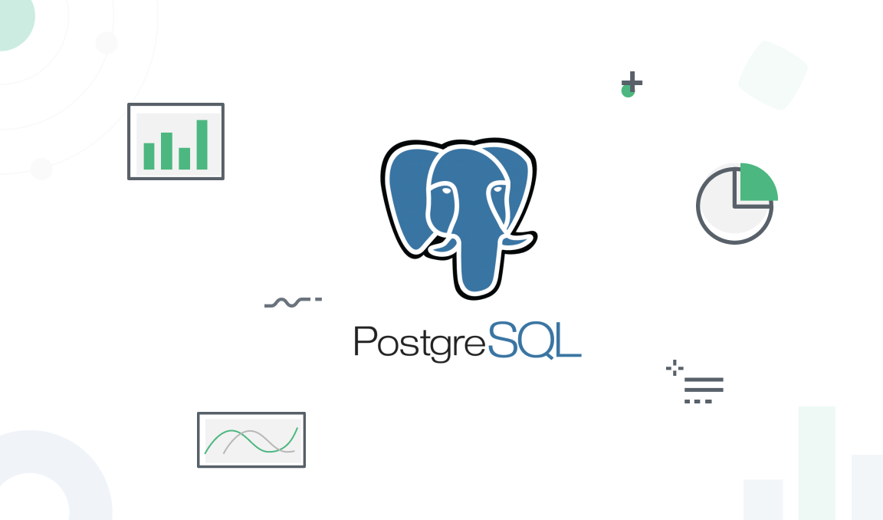
Hình 3.1.1 PostgreSQL
PostgreSQL (thường được gọi là Postgres) là một hệ quản trị cơ sở dữ liệu quan hệ đối tượng (object-relational database system - ORDBMS) mã nguồn mở, nổi tiếng với sự ổn định, mạnh mẽ và tuân thủ nghiêm ngặt các tiêu chuẩn SQL. Sau khi cân nhắc giữa các lựa chọn như SQLite, MySQL, và các giải pháp NoSQL như Firebase Firestore, chúng em đã quyết định chọn PostgreSQL làm hệ quản trị CSDL chính cho "Thiên Thư" vì những lý do chiến lược sau:
- Đảm bảo toàn vẹn dữ liệu với mô hình quan hệ: Dữ liệu của một ứng dụng đọc truyện có tính quan hệ rất cao: một `tác giả` có thể viết nhiều `truyện`, một `truyện` có nhiều `chương`, một `người dùng` có một `tủ sách` chứa nhiều `truyện`. Mô hình CSDL quan hệ của PostgreSQL cho phép chúng em định nghĩa các mối quan hệ này một cách rõ ràng thông qua các khóa ngoại (foreign keys), đảm bảo dữ liệu luôn nhất quán và toàn vẹn. Ví dụ, khi một truyện bị xóa, tất cả các chương và các bản ghi trong tủ sách liên quan cũng sẽ được tự động xóa (nhờ `ON DELETE CASCADE`), ngăn chặn tình trạng dữ liệu "mồ côi".
- Hỗ trợ các kiểu dữ liệu nâng cao: PostgreSQL cung cấp một bộ kiểu dữ liệu phong phú, rất phù hợp với các yêu cầu của dự án mà không cần các giải pháp thay thế phức tạp.
- Khả năng mở rộng và hiệu năng (Scalability & Performance): Mặc dù dự án hiện tại có quy mô nhỏ, việc lựa chọn một CSDL có khả năng mở rộng là một quyết định mang tính nhìn xa trông rộng. PostgreSQL nổi tiếng với khả năng xử lý các tác vụ phức tạp, lượng dữ liệu lớn và số lượng kết nối đồng thời cao một cách hiệu quả. Việc sử dụng một CSDL phía máy chủ (server-side) như PostgreSQL thay vì CSDL phía máy khách (client-side) như SQLite cho phép dữ liệu được quản lý tập trung. Điều này không chỉ giúp ứng dụng di động truy cập dữ liệu mà còn mở đường cho các nền tảng khác trong tương lai (ví dụ: một trang web quản trị) có thể cùng truy cập và quản lý chung một nguồn dữ liệu.
- Mã nguồn mở và cộng đồng lớn mạnh: PostgreSQL là dự án mã nguồn mở hoàn toàn miễn phí, giúp chúng em tiết kiệm chi phí bản quyền. Quan trọng hơn, nó được hỗ trợ bởi một cộng đồng phát triển năng động trên toàn thế giới, đảm bảo rằng hệ thống sẽ liên tục được cải tiến, sửa lỗi và có nguồn tài liệu, hướng dẫn vô cùng phong phú.

Kỹ thuật triển khai giải pháp
Việc triển khai giải pháp dữ liệu không chỉ dừng lại ở việc chọn CSDL mà còn bao gồm việc thiết kế lược đồ một cách thông minh và xây dựng cơ chế kết nối an toàn, hiệu quả từ ứng dụng.

Thiết kế Lược đồ Dữ liệu (Schema Design)
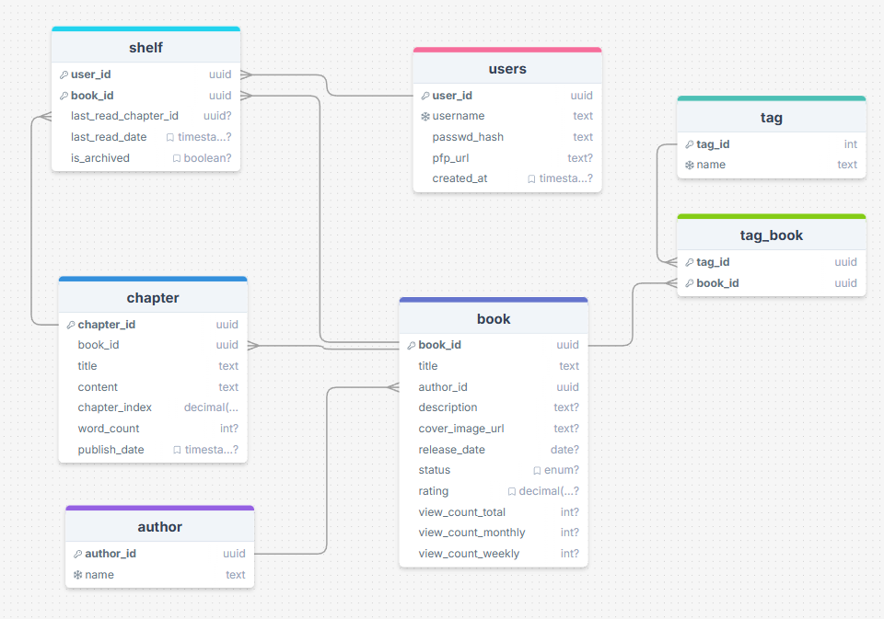
Hình 3.2.1 Lược đồ dữ liệu
Lược đồ CSDL, được định nghĩa trong file `assets/data_scheme.sql`, là bản thiết kế chi tiết cho "ngôi nhà" dữ liệu của Thiên Thư. Chúng em đã đưa ra các quyết định thiết kế quan trọng sau:
- Cấu trúc bảng và mối quan hệ:
  - Các thực thể chính: `users`, `author`, `book`, `chapter` là các bảng lõi, đại diện cho những thực thể chính của ứng dụng.
  - Quan hệ Nhiều-Nhiều (Many-to-Many): Để cho phép một truyện có nhiều thể loại và một thể loại có thể áp dụng cho nhiều truyện, chúng em đã tạo ra bảng `tag` (chứa danh sách các thể loại) và bảng trung gian `book_tag`. Bảng `book_tag` chỉ chứa hai khóa ngoại (`book_id` và `tag_id`), tạo thành một cặp khóa chính, ánh xạ hiệu quả mối quan hệ này.
  - Theo dõi người dùng: Bảng `shelf` là một bảng quan hệ đặc biệt, kết nối `users` và `book`. Nó không chỉ thể hiện rằng một người dùng đã thêm một quyển truyện vào tủ sách mà còn lưu trữ các thông tin quan trọng khác như `last_read_chapter_id` (chương cuối cùng đã đọc) và `last_read_date` (thời điểm đọc gần nhất), giúp thực hiện tính năng "đọc tiếp".
- Các quyết định thiết kế quan trọng:
  - Sử dụng `UUID` làm khóa chính: Thay vì dùng kiểu `SERIAL` (số nguyên tự tăng), chúng em chọn `UUID` để tránh xung đột khi hệ thống được mở rộng trên nhiều máy chủ. `UUID` cũng giúp ẩn đi thông tin về số lượng bản ghi trong CSDL, tăng tính bảo mật.
  - Quy tắc xóa tham chiếu (`ON DELETE`): Chúng em đã cân nhắc kỹ lưỡng hành vi của CSDL khi một bản ghi bị xóa.
    - `ON DELETE CASCADE`: Được dùng trong các mối quan hệ "sở hữu" chặt chẽ. Ví dụ, khi một `book` bị xóa, tất cả `chapter` và `book_tag` liên quan cũng phải bị xóa theo để tránh rác dữ liệu.
    - `ON DELETE SET NULL`: Được dùng trong các mối quan hệ lỏng lẻo hơn. Ví dụ, khi một `author` bị xóa, trường `author_id` trong bảng `book` sẽ được cập nhật thành `NULL` thay vì xóa cả quyển truyện. Điều này cho phép truyện vẫn tồn tại trong hệ thống với trạng thái "tác giả không xác định".
- Tối ưu hóa truy vấn bằng Chỉ mục (Indexes):
  - Để tăng tốc độ cho các hoạt động tìm kiếm và truy vấn thường xuyên, chúng em đã tạo các chỉ mục trên các cột quan trọng:
    - `idx_book_title` trên cột `title` của bảng `book`: Tăng tốc đáng kể chức năng tìm kiếm truyện theo tên.
    - `idx_chapter_order` trên hai cột `book_id` và `chapter_index` của bảng `chapter`: Giúp lấy danh sách chương của một quyển truyện và sắp xếp chúng theo đúng thứ tự một cách cực kỳ nhanh chóng.
    - `idx_shelf_user` trên cột `user_id` của bảng `shelf`: Tối ưu hóa việc tải tủ sách cá nhân của một người dùng.

Quản lý Kết nối An toàn (Secure Connection Management)
Việc kết nối từ một ứng dụng client (Flutter) đến một CSDL server (PostgreSQL) đòi hỏi một cơ chế an toàn và bền bỉ.
Bảo mật thông tin kết nối: Các thông tin nhạy cảm như địa chỉ IP, tên CSDL, tài khoản, mật khẩu tuyệt đối không được viết trực tiếp vào mã nguồn. Chúng em sử dụng package `flutter_dotenv`. Tất cả các thông tin kết nối được lưu trong một file `.env` riêng biệt. File này được thêm vào `.gitignore` để đảm bảo nó không bao giờ được đưa lên hệ thống quản lý phiên bản (như Git). Khi ứng dụng khởi động, lớp `DatabaseService` sẽ đọc các biến môi trường từ file `.env` này để cấu hình kết nối.
Quản lý vòng đời kết nối: Lớp `DatabaseService` trong `lib/services/database_service.dart` đóng vai trò trung tâm. Lớp này được cung cấp cho toàn ứng dụng dưới dạng một đối tượng duy nhất (singleton pattern) thông qua `Provider`. Khi `DatabaseService` được khởi tạo, nó sẽ gọi phương thức `_connect()` để thiết lập kết nối ban đầu đến PostgreSQL. Các `Repository` khi cần thực hiện truy vấn sẽ gọi phương thức `getConnection()`, phương thức này sẽ trả về đối tượng kết nối đang hoạt động. Nó cũng chứa logic kiểm tra nếu kết nối đã bị đóng, nó sẽ cố gắng tái kết nối. Khi ứng dụng bị đóng hoàn toàn, phương thức `dispose()` của `DatabaseService` sẽ được gọi để đóng kết nối một cách an toàn, giải phóng tài nguyên trên cả client và server.

GIAO DIỆN VÀ TRẢI NGHIỆM NGƯỜI DÙNG

Trong một ứng dụng đọc tiểu thuyết, giao diện người dùng (UI) và trải nghiệm người dùng (UX) không chỉ là yếu tố thẩm mỹ mà còn là một phần không thể thiếu của chức năng cốt lõi. Một giao diện trực quan, dễ sử dụng và một trải nghiệm đọc thoải mái, không gây mỏi mắt sẽ là yếu tố then chốt để giữ chân người đọc và khuyến khích họ tương tác thường xuyên với ứng dụng. Với "Thiên Thư", chúng em đặt mục tiêu mang đến một UI/UX sạch sẽ, hiệu quả và cá nhân hóa, dựa trên các nguyên tắc thiết kế hiện đại. Phần này sẽ đi sâu vào lý do lựa chọn Material Design, cách chúng em triển khai và những đánh giá tổng thể về UX/UI trong dự án.

Tại sao lại chọn Material Design
Material Design là một ngôn ngữ thiết kế (design language) được phát triển và chuẩn hóa bởi Google, nhằm mục đích tạo ra một trải nghiệm người dùng nhất quán và trực quan trên mọi nền tảng và kích thước thiết bị. Việc chúng em lựa chọn Material Design làm kim chỉ nam cho giao diện của "Thiên Thư" đến từ những lợi ích chiến lược và thực tiễn sau:
- Tích hợp sâu và toàn diện với Flutter: Đây là lý do quan trọng nhất. Flutter được xây dựng với triết lý "Material Design first". Framework này cung cấp một thư viện widget (`material.dart`) cực kỳ phong phú và có độ trung thực cao, cho phép tái tạo chính xác các thành phần của Material Design. Thay vì phải tự xây dựng các thành phần cơ bản từ đầu, chúng em có thể sử dụng ngay các widget có sẵn như `Scaffold` (cấu trúc màn hình), `AppBar` (thanh ứng dụng), `Card` (thẻ nội dung), `ListView`, `TextField`, và `FloatingActionButton`. Việc này đã giúp rút ngắn đáng kể thời gian phát triển, cho phép nhóm tập trung nhiều hơn vào việc xây dựng logic và các tính năng cốt lõi của ứng dụng.
- Sự quen thuộc và tính trực quan đối với người dùng: Một lượng lớn người dùng, đặc biệt là trên nền tảng Android, đã quá quen thuộc với các quy ước của Material Design. Người dùng không cần phải học lại cách sử dụng ứng dụng. Họ đã biết một nút bấm tròn ở góc dưới bên phải (`FloatingActionButton`) thường dùng cho hành động chính, một biểu tượng ba dấu gạch ngang (`Drawer`) dùng để mở menu điều hướng, hay các hiệu ứng gợn sóng (ripple effect) khi nhấn vào một nút. Sự quen thuộc này giúp giảm thiểu rào cản khi tiếp cận ứng dụng, làm cho "Thiên Thư" trở nên thân thiện và dễ sử dụng ngay từ lần đầu tiên.
- Tính nhất quán và thẩm mỹ chuyên nghiệp: Material Design không chỉ là một bộ sưu tập các thành phần UI, mà còn là một hệ thống các quy tắc về bố cục (layout), màu sắc, typography, khoảng cách và độ sâu (sử dụng bóng đổ - elevation). Bằng cách tuân thủ các nguyên tắc này, một nhóm phát triển nhỏ như chúng em vẫn có thể tạo ra một sản phẩm có giao diện chỉn chu, chuyên nghiệp và nhất quán trên tất cả các màn hình. Các quy tắc về màu sắc giúp chúng em dễ dàng xây dựng các chủ đề Sáng/Tối (Light/Dark themes), trong khi các quy tắc về bố cục và khoảng cách giúp giao diện luôn thoáng đãng, dễ đọc.
- Khả năng thích ứng đa nền tảng: Mặc dù có nguồn gốc từ Android, Material Design đã phát triển để trở thành một hệ thống linh hoạt, hoạt động tốt trên cả iOS và Web. Flutter cung cấp các widget Material có khả năng "thích ứng" (adaptive). Ví dụ, một hộp thoại (dialog) có thể tự động hiển thị theo phong cách của Cupertino (Apple) khi chạy trên iOS và phong cách Material khi chạy trên Android. Điều này giúp ứng dụng vừa giữ được nhận diện thương hiệu nhất quán, vừa mang lại cảm giác "bản địa" (native feel) trên từng nền tảng khác nhau.

Triển khai Material UI
Việc triển khai Material Design trong dự án "Thiên Thư" không chỉ dừng lại ở việc sử dụng các widget có sẵn, mà còn là việc tùy biến chúng để tạo ra một nhận diện riêng cho ứng dụng, đồng thời đảm bảo trải nghiệm người dùng được tối ưu.

Tùy biến Chủ đề (Theming) và Phong cách
Triển khai:
`ThemeData`: Tại gốc của ứng dụng (`main.dart`), chúng em sử dụng widget `MaterialApp` và cấu hình thuộc tính `theme` và `darkTheme` của nó. Mỗi thuộc tính này nhận một đối tượng `ThemeData` để định nghĩa phong cách cho toàn bộ ứng dụng. Trong `ThemeData`, chúng em định nghĩa các thuộc tính toàn cục như:
    - colorScheme`: Bảng màu chính của ứng dụng, bao gồm các màu như `primary` (màu chủ đạo), `secondary` (màu phụ), `background` (màu nền), `surface` (màu bề mặt các component như Card).
    - `textTheme`: Định nghĩa kiểu chữ mặc định cho các loại văn bản khác nhau (tiêu đề, phụ đề, nội dung chính,...).
    - `cardTheme`, `appBarTheme`: Tùy chỉnh phong cách mặc định cho các widget cụ thể như `Card` và `AppBar` để đảm bảo tính nhất quán.
`ThemeProvider`: Để cho phép người dùng chuyển đổi giữa chế độ Sáng và Tối, chúng em đã tạo ra `ThemeProvider` (trong `lib/services/theme_provider.dart`).
    - `ThemeProvider` là một `ChangeNotifier`, nó lưu giữ trạng thái hiện tại của theme (`ThemeMode`).
    - Khi người dùng bấm vào nút chuyển đổi theme trên UI, một phương thức trong `ThemeProvider` sẽ được gọi để thay đổi trạng thái này. Nó sẽ gọi `notifyListeners()`, báo cho `MaterialApp` "lắng nghe" nó phải xây dựng lại (rebuild) và áp dụng `ThemeData` tương ứng (`theme` hoặc `darkTheme`).
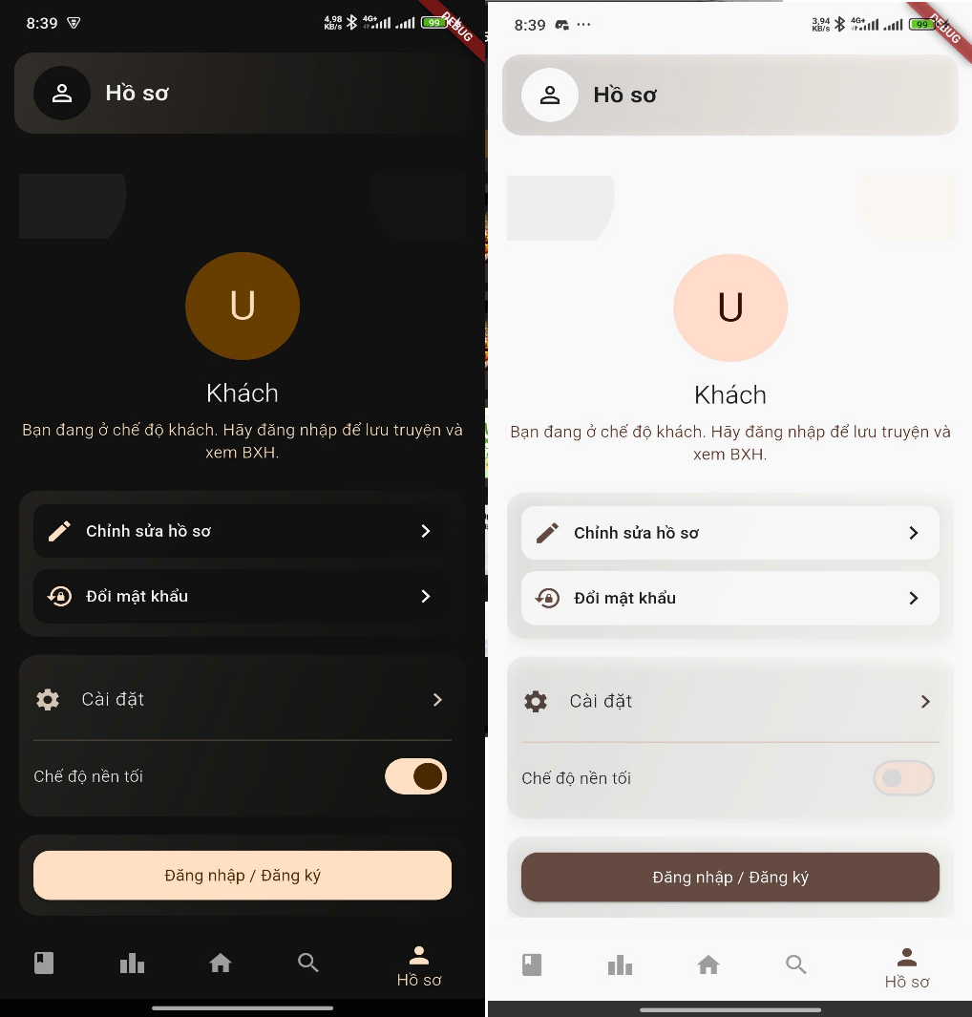
Hình 4.2.1 Giao diện với Themes sáng/tối
    - Trạng thái theme cũng được lưu vào `SharedPreferences` để ứng dụng có thể "ghi nhớ" lựa chọn của người dùng cho những lần mở sau.

Xây dựng Bố cục và Cấu trúc Màn hình
Triển khai:
`Scaffold`: Hầu hết các màn hình trong ứng dụng đều sử dụng `Scaffold` làm widget gốc. `Scaffold` cung cấp một cấu trúc Material Design chuẩn với `appBar` (thanh tiêu đề), `body` (nội dung chính), `bottomNavigationBar` (thanh điều hướng dưới), và `drawer` (ngăn kéo điều hướng).
Bố cục nội dung: Bên trong `body`, chúng em sử dụng kết hợp các widget bố cục mạnh mẽ của Flutter:
    - `ListView` và `GridView` được dùng để hiển thị các danh sách truyện (danh sách dọc hoặc lưới ngang).
    - `SingleChildScrollView` được dùng cho các màn hình có nội dung dài cần cuộn như màn hình chi tiết truyện.
    - `Column` và `Row` được sử dụng để sắp xếp các widget theo chiều dọc và chiều ngang.
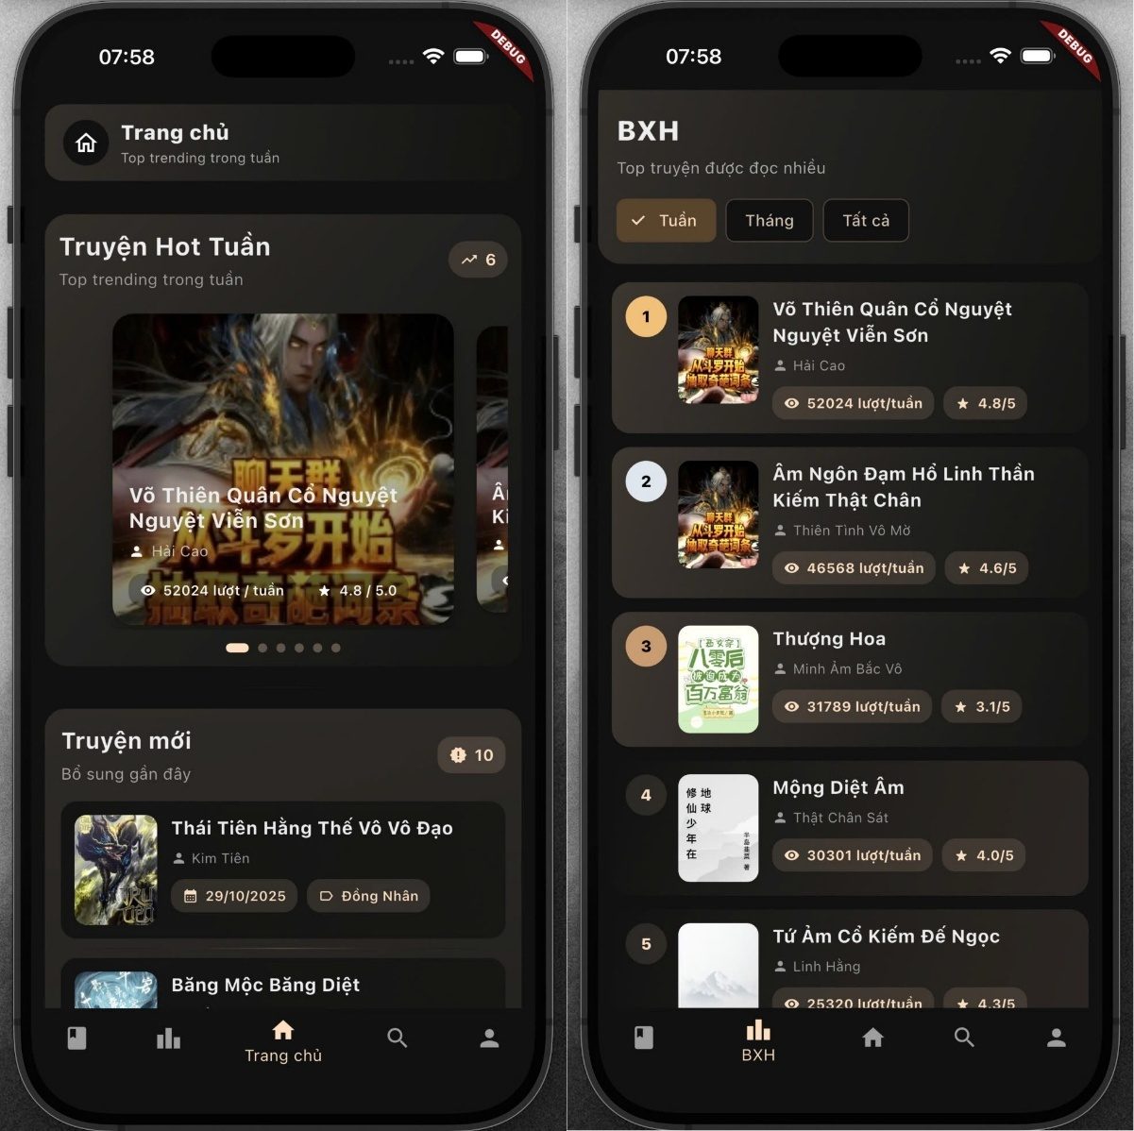
Hình 4.2.2 Một số giao diện ListView
Tái sử dụng Widgets: Các thành phần giao diện được sử dụng lặp đi lặp lại, ví dụ như một ô hiển thị thông tin truyện (`BookThumbnail`), được tách ra thành các widget riêng trong thư mục `lib/widgets`. Điều này giúp mã nguồn sạch sẽ, dễ bảo trì và đảm bảo giao diện nhất quán. Khi cần thay đổi thiết kế của ô truyện, chúng em chỉ cần sửa ở một nơi duy nhất.

Cung cấp Phản hồi Tương tác Người dùng
Triển khai:
Hiệu ứng nhấn: Thay vì dùng `GestureDetector` đơn thuần, chúng em ưu tiên sử dụng các widget như `InkWell` hoặc các nút bấm có sẵn (`ElevatedButton`, `TextButton`). `InkWell` tự động cung cấp hiệu ứng gợn sóng (ripple effect) đặc trưng của Material, mang lại phản hồi trực quan ngay lập tức cho người dùng khi họ chạm vào một thành phần.
Thông báo ngắn: Để cung cấp các phản hồi ngắn gọn cho hành động của người dùng (ví dụ: "Đã thêm vào tủ sách", "Lỗi kết nối"), chúng em sử dụng `SnackBar`. `SnackBar` là một thông báo nhỏ xuất hiện ở cuối màn hình, cung cấp thông tin kịp thời mà không làm gián đoạn luồng công việc của người dùng. 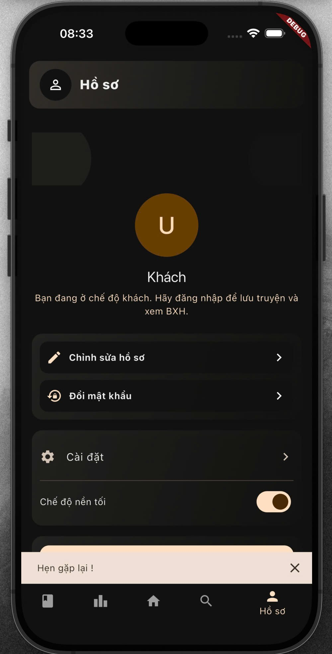
Hình 4.2.3 SnackBar đẩy thông báo
Chỉ báo tải (Loading Indicators): Trong khi chờ dữ liệu từ CSDL, giao diện sẽ hiển thị một `CircularProgressIndicator`. Đây là một chỉ báo tải quen thuộc của Material Design, cho người dùng biết rằng ứng dụng đang xử lý và không bị "treo".
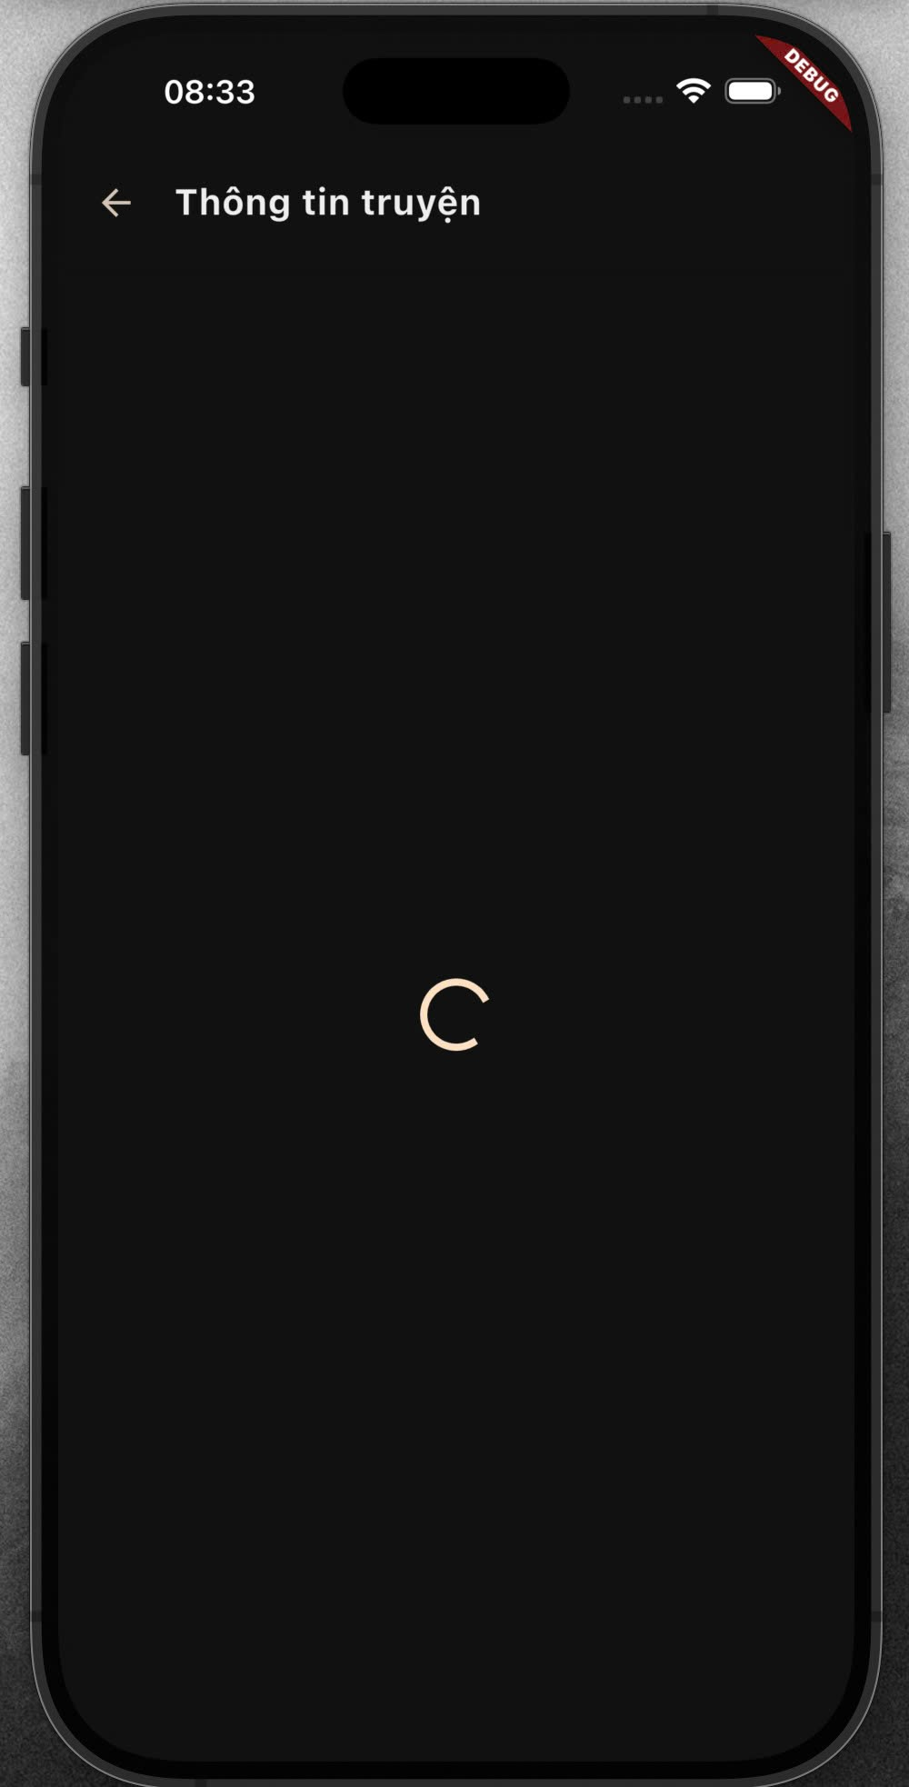
Hình 4.2.4 Loading indicator

Kết luận về triển khai UX/UI trong dự án
Việc triển khai giao diện và trải nghiệm người dùng trong dự án "Thiên Thư" đã đạt được mục tiêu cơ bản là tạo ra một nền tảng vững chắc, dễ sử dụng và tuân thủ các tiêu chuẩn thiết kế hiện đại.

Những điểm đã đạt được
Bằng cách tận dụng triệt để thư viện Material của Flutter, dự án đã thành công trong việc xây dựng một giao diện người dùng sạch sẽ, hiện đại và có tính nhất quán cao. Các luồng công việc chính như duyệt truyện, tìm kiếm, đọc và quản lý tủ sách đều được thiết kế trực quan, giúp người dùng mới có thể nhanh chóng làm quen.
Các yếu tố cơ bản của một UX tốt đã được đảm bảo. Hệ thống điều hướng rõ ràng, cấu trúc thông tin trên mỗi màn hình được phân cấp hợp lý, và các phản hồi tương tác (như chỉ báo tải, hiệu ứng nhấn) đều giúp người dùng hiểu được trạng thái của ứng dụng.
Việc triển khai thành công tính năng chuyển đổi chủ đề Sáng/Tối là một bước đi quan trọng trong việc cá nhân hóa trải nghiệm người dùng, đáp ứng được một trong những nhu cầu thiết thực nhất của người đọc.

Những điểm cần cải thiện (UX Debt)
Bên cạnh những thành công ban đầu, chúng em cũng nhận thấy một số "món nợ" về UX cần được cải thiện trong các phiên bản tương lai để nâng tầm trải nghiệm:
Hiệu ứng chuyển động (Animations & Transitions): Hiện tại, các hiệu ứng chuyển cảnh giữa các màn hình vẫn đang ở mức cơ bản do `MaterialPageRoute` cung cấp. Để tạo cảm giác liền mạch và cao cấp hơn, dự án có thể triển khai các hiệu ứng phức tạp hơn như "Shared Element Transitions" (ví dụ: ảnh bìa của truyện "bay" từ danh sách đến màn hình chi tiết).
Tương tác vi mô (Micro-interactions): Ứng dụng còn thiếu các tương tác vi mô—những hoạt động nhỏ mang lại phản hồi sinh động cho người dùng. Ví dụ, một hiệu ứng nhỏ khi người dùng nhấn nút "Thêm vào tủ sách" hoặc một icon "rung nhẹ" khi có thông báo mới sẽ làm cho ứng dụng trở nên sống động và thú vị hơn.
Khả năng tiếp cận (Accessibility - a11y): Dự án chưa thực sự tập trung vào việc tối ưu hóa cho người dùng khuyết tật. Các phiên bản sau cần cải thiện bằng cách: đảm bảo độ tương phản màu sắc đạt chuẩn, cung cấp nhãn ngữ nghĩa (semantic labels) cho tất cả các widget để các trình đọc màn hình có thể hoạt động chính xác, và đảm bảo vùng có thể nhấn đủ lớn cho người dùng có khó khăn về vận động.
Thiết kế thích ứng (Responsive Design): Mặc dù Flutter có khả năng hỗ trợ đa kích thước màn hình, giao diện của "Thiên Thư" hiện được tối ưu chủ yếu cho điện thoại di động. Cần có thêm các bài kiểm tra và tinh chỉnh bố cục để đảm bảo ứng dụng hiển thị một cách hoàn hảo trên các thiết bị có màn hình lớn hơn như máy tính bảng.

Tổng kết UX/UI
Tóm lại, chiến lược tập trung vào việc xây dựng một giao diện chức năng, sạch sẽ và dễ sử dụng cho phiên bản sản phẩm khả dụng tối thiểu (MVP) là hoàn toàn đúng đắn. Nền tảng UI/UX hiện tại của "Thiên Thư" đã đủ tốt để người dùng có thể sử dụng các tính năng cốt lõi một cách hiệu quả. Các hướng phát triển trong tương lai sẽ tập trung vào việc "đánh bóng" trải nghiệm, bổ sung các hiệu ứng chuyển động tinh tế và cải thiện khả năng tiếp cận để phục vụ một tệp người dùng rộng lớn hơn.

TỔNG KẾT VỀ DỰ ÁN THIÊN THƯ

Sau một thời gian nghiên cứu và phát triển, dự án ứng dụng đọc tiểu thuyết "Thiên Thư" đã hoàn thành giai đoạn đầu với một sản phẩm khả dụng tối thiểu (MVP) đáp ứng được các mục tiêu cốt lõi đã đề ra. Quá trình này không chỉ mang lại một sản phẩm cụ thể mà còn là một hành trình học hỏi quý báu cho cả nhóm. Phần tổng kết này sẽ nhìn lại toàn bộ dự án, đánh giá một cách khách quan những thành tựu đã đạt được, thẳng thắn nhìn nhận những thiếu sót còn tồn tại, và cuối cùng là vạch ra những phương hướng phát triển tiềm năng để tiếp tục hoàn thiện và nâng tầm dự án trong tương lai.

Những điều dự án đã làm được
Nhìn lại quá trình từ lúc lên ý tưởng đến khi hoàn thành phiên bản đầu tiên, dự án "Thiên Thư" đã đạt được nhiều thành tựu quan trọng, không chỉ ở phương diện sản phẩm mà còn ở kinh nghiệm kỹ thuật và làm việc nhóm.
Về công nghệ và kỹ thuật:
- Xây dựng thành công ứng dụng đa nền tảng: Chúng em đã chứng minh được sức mạnh của Flutter khi xây dựng thành công một ứng dụng có thể hoạt động trên nhiều nền tảng từ một codebase duy nhất. Điều này đã hiện thực hóa mục tiêu ban đầu về việc tối ưu hóa nguồn lực phát triển.
- Tích hợp thành công CSDL phía máy chủ: Thay vì đi theo lối mòn sử dụng các giải pháp CSDL cục bộ như SQLite, dự án đã mạnh dạn tích hợp với PostgreSQL. Việc này cho thấy khả năng xử lý các bài toán phức tạp hơn như quản lý kết nối từ xa, bảo mật thông tin và xây dựng một hệ thống có khả năng mở rộng trong tương lai.
- Áp dụng các phương pháp bảo mật cơ bản: Dự án đã triển khai các biện pháp bảo mật cần thiết như không lưu mật khẩu người dùng dưới dạng văn bản gốc (thông qua trường `passwd_hash` trong CSDL) và tách biệt các thông tin nhạy cảm ra khỏi mã nguồn bằng file `.env`.
Về kiến trúc phần mềm:
- Thiết lập kiến trúc phân lớp vững chắc: Dự án đã áp dụng thành công kiến trúc phân lớp (Layered Architecture), giúp mã nguồn trở nên có tổ chức, module hóa và dễ bảo trì. Các lớp Presentation, Business Logic, và Data được phân tách rõ ràng, tạo nền tảng vững chắc cho việc phát triển về sau.
- Sử dụng hiệu quả Dependency Injection: Thông qua thư viện `Provider`, chúng em đã quản lý hiệu quả các sự phụ thuộc trong ứng dụng. `providers_container.dart` đã trở thành một trung tâm cấu hình mạnh mẽ, giúp dễ dàng theo dõi và thay thế các thành phần khi cần thiết, đồng thời tăng cường khả năng kiểm thử.
Về chức năng và sản phẩm:
- Hoàn thiện bộ tính năng MVP: Sản phẩm cuối cùng đã đáp ứng đầy đủ các chức năng cốt lõi của một ứng dụng đọc truyện: người dùng có thể đăng ký/đăng nhập, khám phá truyện mới, tìm kiếm, đọc truyện và quản lý tủ sách cá nhân.
- Xây dựng nền tảng giao diện người dùng chất lượng: Dựa trên Material Design, ứng dụng có một giao diện sạch sẽ, hiện đại và thân thiện với người dùng. Việc triển khai thành công tính năng chuyển đổi chủ đề Sáng/Tối đã mang lại một điểm cộng lớn cho trải nghiệm người dùng.
Về kỹ năng và kinh nghiệm:
- Quá trình thực hiện dự án là một cơ hội quý báu để các thành viên trong nhóm nâng cao kỹ năng về Flutter, Dart, SQL, cũng như học hỏi về thiết kế kiến trúc phần mềm và các quy trình làm việc chuyên nghiệp.

Những thiếu sót trong dự án
Với tinh thần cầu thị và tự đánh giá một cách thẳng thắn, chúng em nhận thấy dự án "Thiên Thư" vẫn còn tồn tại một số thiếu sót và các khoản "nợ kỹ thuật" (technical debt) cần được giải quyết trong tương lai.
Về chất lượng mã nguồn và quy trình:
- Thiếu kiểm thử tự động (Lack of Automated Testing): Đây là thiếu sót lớn nhất về mặt kỹ thuật. Mặc dù kiến trúc dự án được thiết kế để dễ kiểm thử, chúng em đã chưa dành thời gian để viết các bài kiểm thử đơn vị (unit tests) cho lớp Repository và Provider, cũng như kiểm thử widget (widget tests) cho các thành phần UI phức tạp. Điều này dẫn đến rủi ro cao. Mỗi khi thêm một tính năng mới hoặc tái cấu trúc mã nguồn, các chức năng cũ có thể bị lỗi mà không được phát hiện kịp thời, buộc phải dựa hoàn toàn vào việc kiểm thử thủ công tốn thời gian.
- Chưa có quy trình CI/CD: Toàn bộ quá trình kiểm tra, xây dựng và đóng gói ứng dụng đều đang được thực hiện thủ công. Việc thiếu một hệ thống Tích hợp và Triển khai Liên tục (CI/CD) làm chậm quá trình phát hành phiên bản mới và tăng nguy cơ xảy ra lỗi do con người.
Về trải nghiệm người dùng và tính năng:
- Tối ưu hóa hiệu năng còn hạn chế: Hiện tại, ứng dụng tải toàn bộ danh sách truyện hoặc danh sách chương trong một lần. Với lượng dữ liệu nhỏ, điều này không gây vấn đề. Tuy nhiên, khi số lượng truyện và chương lên tới hàng nghìn, hàng vạn, việc này sẽ gây tốn bộ nhớ, làm ứng dụng chậm và có thể bị treo. Dự án cần triển khai các kỹ thuật như phân trang (pagination) hoặc cuộn vô hạn (infinite scrolling) để giải quyết vấn đề này.
- Thiếu các tính năng giữ chân người dùng: Phiên bản hiện tại mang tính "công cụ" nhiều hơn là một "cộng đồng". Các tính năng mang tính tương tác và giữ chân người dùng như hệ thống bình luận, đánh giá truyện, theo dõi tác giả, thông báo có chương mới vẫn chưa được thực hiện.
- Chế độ đọc offline chưa được triển khai: Đây là một thiếu sót lớn về mặt tính năng. Người dùng hiện tại bắt buộc phải có kết nối Internet để đọc truyện, gây bất tiện khi họ ở trên máy bay, tàu điện ngầm hoặc những nơi có sóng yếu.
Về quản lý dữ liệu:
- Thiếu cơ chế di chuyển CSDL (Database Migration): Lược đồ CSDL được định nghĩa trong file `data_scheme.sql`. Tuy nhiên, dự án chưa có một cơ chế tự động để quản lý các thay đổi về lược đồ trong tương lai. Nếu cần thêm một cột mới vào bảng `book`, chúng em sẽ phải thực hiện thủ công trên CSDL production, một quy trình tiềm ẩn nhiều rủi ro. Các công cụ di chuyển CSDL chuyên nghiệp như Flyway hay Liquibase cần được nghiên cứu để áp dụng.

Phương hướng phát triển
Dựa trên những thành quả đã đạt được và những thiếu sót đã nhận diện, chúng em đã vạch ra một lộ trình phát triển rõ ràng để tiếp tục nâng cấp và hoàn thiện "Thiên Thư", biến nó từ một sản phẩm khả dụng tối thiểu (MVP) thành một ứng dụng đọc truyện toàn diện và cạnh tranh.
- Viết unit test cho tất cả các phương thức public trong các lớp Repositories và Providers. Bắt đầu viết các widget test cho các luồng chức năng quan trọng như đăng nhập và thêm truyện vào tủ sách.
- Tái cấu trúc lại các khối `try-catch`, đặc biệt là ở các lớp Repositories, để các lỗi từ CSDL hoặc mạng có thể được "bắt" lại và chuyển thành các trạng thái lỗi cụ thể trong Provider. Từ đó, UI có thể hiển thị các thông báo lỗi thân thiện cho người dùng.
- Thêm tính năng thông báo chương mới: Đây là tính năng giữ chân người dùng quan trọng nhất cần được ưu tiên. Lộ trình thực hiện bao gồm: xây dựng một dịch vụ nền (background service) đơn giản để quét CSDL, tìm các truyện vừa được cập nhật chương; sau đó tích hợp với một dịch vụ đẩy thông báo như Firebase Cloud Messaging (FCM) để gửi thông báo đến các người dùng đã thêm truyện đó vào tủ sách.
- Tối ưu hóa hiệu năng danh sách: Áp dụng kỹ thuật phân trang (Pagination) cho tất cả các danh sách dài (danh sách truyện, danh sách chương). Thay vì tải toàn bộ, ứng dụng sẽ chỉ tải 20-30 mục đầu tiên và tải thêm khi người dùng cuộn xuống cuối danh sách.
- Phát triển chức năng cho phép người dùng tải một hoặc nhiều chương truyện về máy. Kỹ thuật có thể bao gồm việc sử dụng một CSDL cục bộ (ví dụ: SQLite thông qua package `sqflite`) để lưu trữ nội dung đã tải.
- Cho phép người dùng bình luận ở cuối mỗi chương truyện và trả lời bình luận của nhau.
- Tích hợp dự án với các nền tảng như GitHub Actions. Xây dựng một quy trình tự động: mỗi khi có một thay đổi được đẩy lên nhánh chính, hệ thống sẽ tự động chạy bộ kiểm thử, nếu thành công, nó sẽ tự động xây dựng các file cài đặt (.apk, .ipa) và gửi đến các kênh thử nghiệm.
- Nghiên cứu và áp dụng các công cụ như `Flyway` hoặc `Liquibase` để quản lý các phiên bản của lược đồ CSDL, giúp việc nâng cấp CSDL trong tương lai trở nên an toàn và tự động.
- Dựa trên lịch sử đọc của người dùng và thể loại truyện họ yêu thích, xây dựng các thuật toán gợi ý đơn giản như "Cùng thể loại", "Cùng tác giả", hoặc "Những người đọc truyện này cũng đọc...".

TÀI LIỆU THAM KHẢO
- [1] Neon Docs: Neon documentation - Copyright Ⓒ 2022 – 2025 Neon, Inc.
- [2] Flutter Docs: Get started with Flutter. Widgets, examples, updates, and API docs to help you write your first Flutter app. - Creative Commons Attribution 4.0 International License, and code samples are licensed under the 3-Clause BSD License. Community
- [3] Dart Docs: Dart documentation - Creative Commons Attribution 4.0 International License, and code samples are licensed under the 3-Clause BSD License. Community
- [4] PostgreSQL 18.1 Documentation: The PostgreSQL Global Development Group -Copyright © 1996–2025 The PostgreSQL Global Development Group

